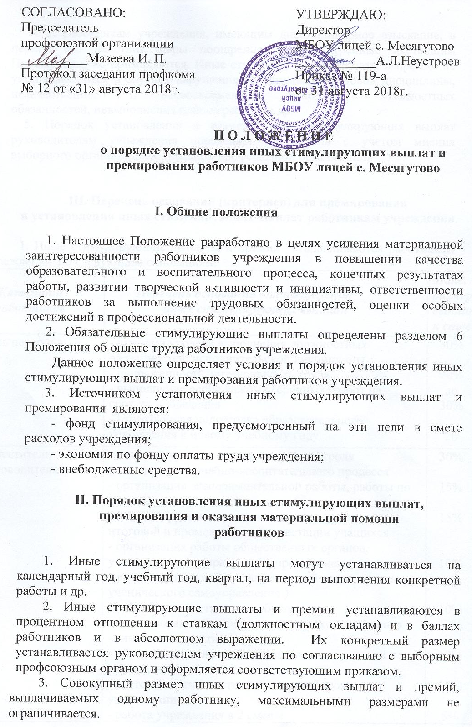
4. К работникам учреждения, имеющим дисциплинарное взыскание, в период его действия меры поощрения, предусмотренные настоящим Положением, не применяются. Иные стимулирующие выплаты и премии не устанавливаются в случаях нарушения работниками трудовой дисциплины, некачественного и несвоевременного исполнения должностных обязанностей, невыполнения планов работы и др.
5. Порядок установления и размеры иных стимулирующих выплат руководителям учреждения определяет учредитель с учетом мнения выборного органа территориальной профсоюзной организации.

III. Перечень оснований (критериев) для премирования
и установления иных стимулирующих выплат работникам учреждения

1. Иные стимулирующие выплаты и премии устанавливаются работникам учреждения по следующим основаниям:
Категории  работников | Перечень оснований для начисления  иных стимулирующих выплат | Макс.  размер  выплат  к ставке
Весь персонал | - высокий уровень выполнения должностных  обязанностей, исполнительской дисциплины  - напряженность, интенсивность труда  - выполнение особо важных (срочных) работ на  срок их проведения  - качественная подготовка образовательного  учреждения к новому учебному году | 30%  20%  до 30%  2б
Заместители  руководителя | - высокий уровень организации и контроля  (мониторинга) учебно-воспитательного процесса  - организация экспериментальной работы, работы по  новым методикам и технологиям  - высокий уровень организации и проведения  итоговой и промежуточной аттестации учащихся  - организация работы общественных органов, участвующих в управлении учреждением (экспертно-методический совет, педагогический совет, органы ученического самоуправления )  - сохранение контингента обучающихся  - формирование благоприятного психологического климата в коллективе  - обеспечение санитарно-гигиенических условий в учреждении  - состояние отчетности, документооборота в учреждении  - работа учреждения в 2 смены | 30%  15%  15%  10%  10%  10%  10%  10%  5%
Инженер по ОТ | - обеспечение условий для организации учебно-воспитательного процесса, выполнения требований пожарной и электробезопасности, охраны труда и жизни  - высокое качество подготовки и организации ремонтных работ  - своевременное обеспечение образовательного процесса необходимыми средствами обучения, инвентарем и др. | 20%  15%  10%
Библиотекари | - сохранение и развитие библиотечного фонда  - содействие педагогическому коллективу в организации учебно-воспитательного процесса  - высокая читательская активность обучающихся  - содействие и участие в общешкольных, районных мероприятиях  - оформление стационарных, тематических выставок  - внедрение информационных технологий в работу библиотеки | 15%  10%  10%  15%  10%  15%
Водители | - обеспечение исправного технического состояния автотранспорта  - отсутствие ДТП, нарушений ПДД  - обеспечение безопасной перевозки детей | 15%  10%  15%
Учебно-вспомо-  гательный персо  нал (старший во  жатый, лаборант,  секретарь-  делопроизводи  тель и др.) | - качественное ведение делопроизводства,  личных дел, своевременная и качественная  подготовка отчетности и т.д.)  - содействие в организации общешкольных  и районных (городских) мероприятий  - оформление тематических выставок | 20%  10%  10%
Обслуживающий  персонал (рабочие  по обслуживанию  зданий,шеф-повар,  повара, сторожа,  уборщики помеще-  ний, гардеробщики и  др.) | - содержание помещений и территории в  соответствии с требованиями СанПин  - качественное проведение генеральных уборок  - активное участие в ремонтных работах  - оперативность выполнения заявок по устранению  технических неполадок  - качественное приготовление пищи, обеспечение  бесперебойной работы столовой, разнообразие  рациона | 15%  10%  10%  15%  20%
Председатель проф-  кома, уполномочен-  ный профкома по ох-  ране труда | Содействие стабильной работе коллектива,  выполнение общественно значимой для учреж-  дения работы, активное участие в мероприятиях  различного уровня и др. | 20%
Критерии для расчета выплат
стимулирующей части фонда оплаты труда учителей
№ критерия (показатели) | расчет показателя | шкала | макс
1.Успешность  учебной  работы. | Напряженность работы:  По предметам первой категории сложности (русский язык, математика, начальные классы) | русский язык, математика, 1,4 классы- 1000 руб  2,3 классы- 500 руб | 1000 руб
1.Успешность  учебной  работы. | Качество знаний обучающихся по предмету при 100% успеваемости | Физкультура, музыка, технология, ИЗО, ОБЖ  От 100 до 80 % - 10б  79%-50% - 8б  История, обществознание, география, биология, химия, физика, информатика, иностранный язык, башкирский язык  Лицейские: 100-70% - 10б; 50-70% - 8б.  Общеобразовательные: 100-60% - 10б; 59-40%-8б.  Математика, русский язык  Лицейские:100-60% - 10б; 59-40% - 8б  Общеобразовательные :100-50% - 10б; 49-30% - 8б. | 10 б
1.Успешность  учебной  работы. | Успеваемость по предмету | 100% - 5б  От 99-96% – 2б  Ниже 96%-0б | 5б
2.Качество работы педагогического работника | - достижения обучающихся по данным аттестаций различного типа  - Всероссийские, республиканские, районные диагностики | 100-70 %- 2000 руб  69-55%- 1500 руб  54-40%-1000 руб  При условии 100% успеваемости | 2500 руб
2.Качество работы педагогического работника | - итоговая аттестация  -ОГЭ 9 классы | Лицейские классы:  ср. оценка 5-4,5- 2000 руб.  4,4-3,5-1500 руб.  3,4-3,0-1000 руб.  Общеобразовательные клклклассы:  ср. оценка 5-4,5- 2500 руб.  4,4-3,5-2000 руб.  3,4-3,0-1500 руб.  При условии 100% успеваемости | 2500  руб
 | -ЕГЭ 11 классы | Средний балл  100-60- 2000 руб.  59-40-1500 руб.  39- порог- 1000 руб.  Математика (базовый уровень)  ср. оценка 5-4,5- 1500руб.  4,4-3,5-1000 руб.  3,4-2,9-500 руб.  -За каждого ученика, набравшего 80 и более баллов - 1000 руб.  - Подготовка учащихся к диагностикам, ОГЭ и ЕГЭ 200 руб. за занятие  - проверка пробных ОГЭ и ЕГЭ- 30 руб. за учащегося | 2000  руб
3.Учебно- методическая активность педагога | Участие педагога  - в аттестации педагогических кадров в качестве эксперта | 2- 4 балла | 6 баллов
3.Учебно- методическая активность педагога | - в организации ОГЭ и ЕГЭ | от 300 до 500 руб. | 6 баллов
3.Учебно- методическая активность педагога | -в качестве эксперта предметной комиссии | 4 балла | 6 баллов
3.Учебно- методическая активность педагога | - члены жюри  школьный уровень  районный уровень | 3 балла  6 баллов | 6 баллов
4. Победители и призеры предметных олимпиад,  Лауреаты и дипломанты творческих конкурсов, конференций, турниров, исследовательских работ, спортивных соревнованийи т.д. | Победителей и призеры предметных олимпиад | Победители в личном зачете  Школьный уровень  для 2-4 классов  -I место-500 руб.  -II место-400 руб.  -III место-300 руб.  Школьный уровень  для 5-11 классов  -I место-300 руб.  -II место-200 руб.  -III место-100 руб.
Муниципальный уровень-
дополнительно за победителя и призёра-1000 руб.
-I место-2000 руб.
-II место-1500 руб.
-III место-1000 руб.
- за участие (IV-VI место) – 300 руб. за каждого ученика,
- за участие -200 руб.
Зональный уровень
- I место-3000 руб.
-II место-2500 руб.
-III место-2000 руб.
- за участие– 500 руб. за каждого ученика
Региональный уровень
-победители-10000 руб.
-призеры -7000 руб.
- за участие – 1000 руб. за каждого ученика
-за подготовку – 200 руб. за занятие (в зависимости от результатов)
 | Лауреаты и дипломанты творческих конкурсов, конференций, турниров, исследовательских работ, спортивных соревнований и т.д. | Победители в личном зачете  Школьный уровень  -I место-500-1000 руб.  -II место-400-700 руб.  -III место-300-500 руб.  ( в зависимости от сложности подготовки на усмотрение комиссии) | 5000  руб
 |  | Муниципальный уровень-  -I место-2000 руб.  -II место-1500 руб.  -III место-1000 руб. | 5000  руб
 |  | Зональный уровень  - I место-3000 руб.  -II место-2500 руб.  -III место-2000 руб.  - за участие– 500 руб. за каждого ученика | 5000  руб
Региональный уровень
-I место-5000 руб.
-II место -3000 руб.
-III место-2000 руб.
- за участие – 1000 руб. за каждого ученика
-за подготовку – 200 руб. за занятие (в зависимости от результатов)
 |  | Победители в командном зачете  Муниципальный уровень  -I место-3000 руб.  -II место-2500 руб.  -III место-2000 руб.  - за участие (IV-VI место) – 1000 руб . | 7000 руб
Зональный уровень
-I место-4000 руб.
-II место-3500 руб.
-III место-3000 руб.
Республиканский уровень
-I место-7000 руб.
-II место-6000 руб.
-III место- 5000 руб.
- за участие – 2000 руб
 | Дистанционные (интернет) олимпиады, конкурсы, исследовательские работы и т.д. | Участие -3б  Региональный уровень  -I место-300 руб.  -II место-200 руб.  -III место-100 руб.  Российский уровень  -I место-500 руб.  -II место-400 руб.  -III место-300 руб. | От 100 до 2000  руб.
4.Функциональные обязанности учителя | -соответствие рабочего помещения нормам СанПиНа и сохранность оборудования и мебели в кабинете, готовность кабинета к уроку (2 раза в год) | 10 баллов | 30б
4.Функциональные обязанности учителя | -своевременная сдача документации, | 10 баллов
4.Функциональные обязанности учителя | -соответствие требованиям, предъявляемым к заполнению документации, объективное выставление четвертных оценок и годовых оценок | 5 баллов
4.Функциональные обязанности учителя | -своевременное выставление текущих и четвертных оценок в журнал | 5 баллов
4.Функциональные обязанности учителя | - Несвоевременный приход на работу | -3 балла
4.Функциональные обязанности учителя | -Несвоевременное представление рабочих программ, заполнение классных журналов, личных дел, составление отчетов, планов ШМО, анализа работы. | -10 баллов
4.Функциональные обязанности учителя | -Наличие обучающихся, не посещающих или систематически пропускающих уроки по неуважительной причине. | - 3 балла
4.Функциональные обязанности учителя | -Обоснованные обращения учащихся, родителей по поводу конфликтных ситуаций на уроках | - 3 балла
5.Методическая работа, распространение педагогического опыта. | Наставничество (студенты, молодые специалисты). | 4 балла | 20000 руб
 | Воспитательная работа по предмету (предметные недели, выставки и т.д.) | 4 балла
 | Оказание методической помощи в профессиональном конкурсе | 8 баллов
 | Руководство районным методическим объединением (по выполненной работе). | 7 баллов
 | Методическая работа учителя:  ( проведение открытых уроков, мастер – классов и др. мероприятий по обобщению передового опыта) | школьный уровень -500 руб  - муниципальный уровень-1000 руб  - республиканский уровень- 2000руб
 | Наличие публикаций в методических сборниках, СМИ | - муниципальный уровень - 500руб  - республиканский уровень- 1000руб  - всероссийский уровень-1500руб
 | на Интернет - сайтах: | - всероссийский уровень -500 руб.
 | Участие в экспериментальной работе: | - республиканский- уровень- 3б  - всероссийский уровень-4 б
 | Проведение семинаров, конференций и других мероприятий | - школьный уровень - 4 б  - муниципальный уровень-7 б  -республиканский уровень 10б
 | Участие в конкурсе профессионального мастерства «Учитель года», «Самый классный классный» и др.: | -школьный уровень-10 б  -муниципальный уровень - 20б  -республиканский уровень- 30 б  - всероссийский уровень  40 б  Победители и призеры:  Школьный уровень  -I место – 5000 руб  -II место – 4000 руб  -III место – 3000 руб  Районный уровень  -I место – 12000 руб  -II место – 9000 руб  -III место – 6000 руб  Республиканский уровень  -I место – 20000 руб  -II место – 15000 руб  -III место – 10000 руб
6.Классное руководство, воспитательная работа | 1. Документация (наличие и качество ведения)  -план ВР  -анализ ВР  -отчетная документация  -заполнение электронного дневника | 0-4 балла  0-4 балла  0-4 балла  500 руб | 500 руб.  до 12б
 | 2.Организация жизнедеятельности класса  -эффективность классных часов и мероприятий  -организация детского самоуправления  - работа с детьми «Группы риска»  - инициативность кл. рук.  - организация дежурства, соблюдения СанПин | 0-4 балла  0-4 балла  0-4 балла  0-4 балла  0-4 балла | до 20б
 | 3.Участие класса и кл. рук.в делах лицея  -участие учащихся в делах лицея  - участие кл. рук в работе МО кл. рук.  -организация мероприятий:  -для параллели классов  - общелицейские  - поездки с учащимися | 0-4 балла  0-4 балла  от 500до 1000 руб.  от 1000 до 2000 руб.  от 500 до 2000 руб. | до  8б  и  2000руб.
 | 4.Работа с родителями | 0-4 балла | до  4 б
8.Внедрение современных образовательных технологий | Участие в обновлении школьного интернет-сайта:  администратор сайта  Разработка и постоянное обновление ЭОР, повышение их качества | 5 баллов  7 баллов | до  12 б  500 руб
9.Переработка в связи с производственной необходимостью | Районные мероприятия (парады, шествия, праздники и т.д.)  Дежурство и работа на районных мероприятиях.  Срочная работа  Работа в две смены  Подготовка первоклассников  Посещение уроков, кл.часов | 500 руб  300 руб  От 500 – 2000 руб  1ч - 100 руб  1 занятие – 200 руб  1 урок- 100 руб | 2000 руб
Возможен индивидуальный подход для повышения оплаты
Оплата производится при наличии ксерокопий подтверждающих документов (грамоты, свидетельства, сертификаты, скриншоты страниц Интернет- сайтов и т. д.)

2. Премирование работников также может осуществляться:
- за эффективную работу классного руководителя по итогам учебного года с сентября по август (своевременное предоставление документации классного руководителя, участие класса в соревнованиях, конкурсах, экскурсиях и поездках, организация работы с родителями, отсутствие правонарушений- в размере до одной ставки заработной платы (оклада);
- к профессиональным праздникам (День учителя,День воспитателя и всех дошкольных работников– до 5000 рублей;
- к Дню защитника Отечества (мужчины), Международному женскому дню (женщины) – 1000 рублей;
- к юбилейным датам работников (50 лет, 55 лет (женщинам), 60 лет (мужчинам) – в размере ставки заработной платы (оклада);
- в связи с государственными, знаменательными или профессиональными юбилейными датами - до 1000 рублей;
3.По решению администрации и профсоюзного комитета лицея могут быть введены другие основания для выплаты стимулирующих надбавок.

